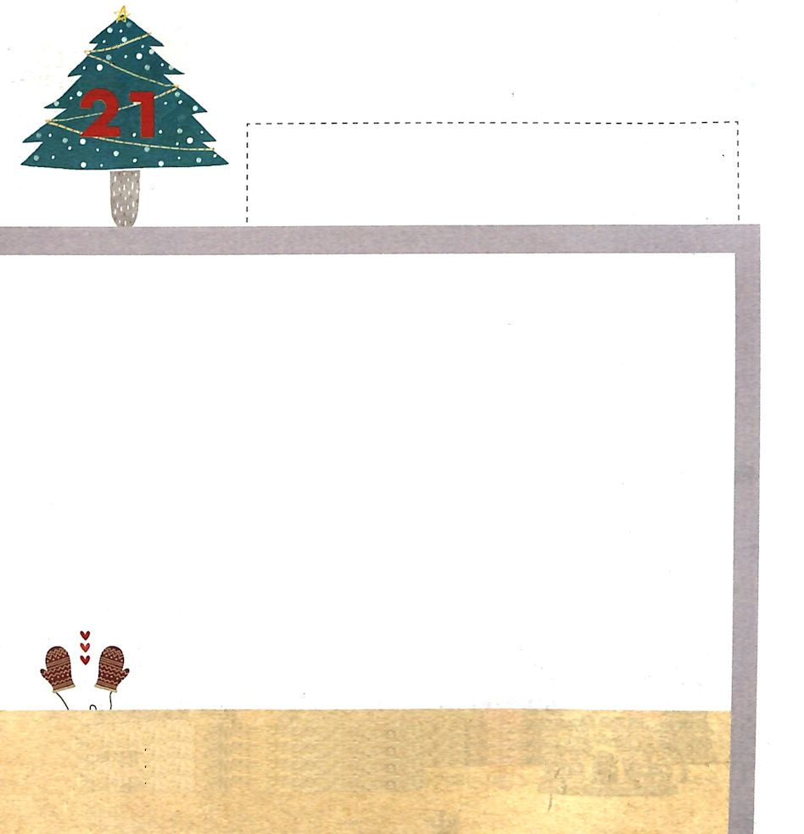

伝7:3 悲しみは笑いにまさる。顔の曇りによって心は良くなる。

げつようび

めいせいは よい こうりょうより よくて
しぬ ひは うまれる ひより もっと じゅうようです。
パーティーをしている いえに いくより そうしきを
している いえに いくほうが よいです。
やくに たたない たくさんの わらいより
かなしむ かおの ほうが よいです。
なぜなら こころに ためになるように するからです。
ちえが あるひとは しぬ ときを かんがえますが
おろかな ひとは めの まえに みえる
たのしみだけしか かんがえられません。
わたしたちの こころが かみさまの みことばを かんがえる
ちえのある こころに なるように いのりましょう。

かみさま！
わたしの こころが かみさまの みことばを かんがえる
ちえのある こころに なりますように。
イエス・キリストの おなまえによって おいのりします。アーメン

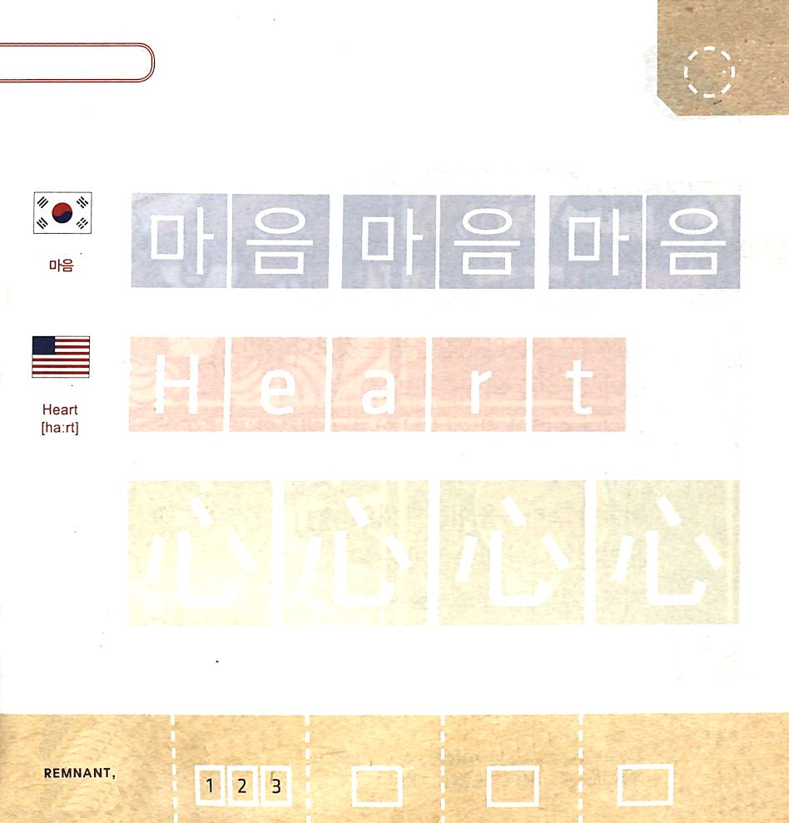

つぎの ことばを よんで なぞって かきましょう

かんこくご

（マウム）
マ ウム マ ウム マ ウム

えいご

ハート



にほんご
（こころ）

こころ こころ こころ こころ

ぷ り む の まつ り

きりつある

まいにち チェックしよう！
ていこくいのり
どくしょ
うんどう
あんしょう

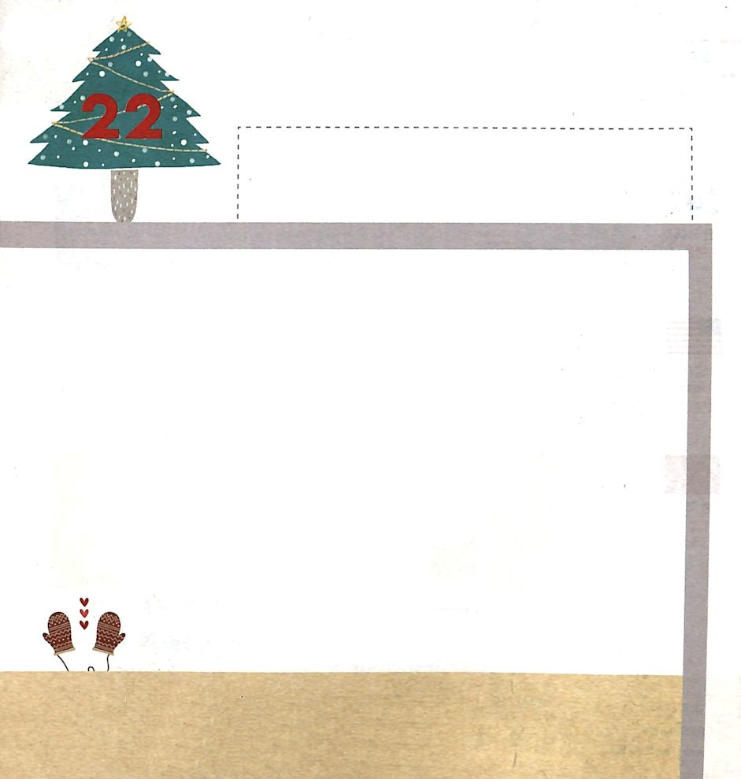

伝7:5 知恵ある者の叱責を聞くのは、愚かな者の歌を聞くのにまさる。

かようび

ちえのある ひとに しかられる ことは
おろかな ひとに ほめられる より よいのです。
おろかな ひとの わらいごえは
むなしくて さわがしい だけで なかみが なくて
ちえも ありません。
よくが ちえの ある ひとを おろかにさせて
わいろは その こころを くらくします。
わたしたちは かみさまの みことばを こころに こめて
ちえの ある ひとに なりましょう。

かみさま！
かみさまの みことばを こころに こめて ちえのある ひとに
ならせてください。
イエス・キリストの おなまえによって おいのりします。アーメン

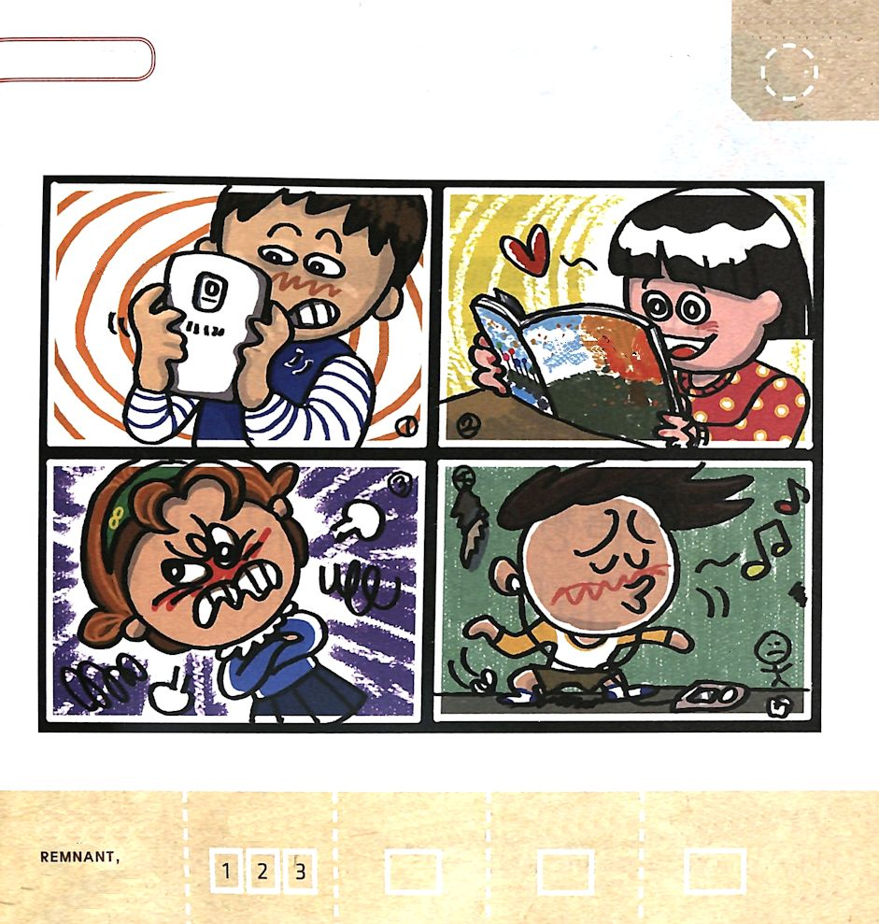
つぎの えの なかで かみさまの
みことばを こころに こめている ともだちは
どれかな

きりつある

まいにち チェックしよう！
ていこくいのり
どくしょ
うんどう
あんしょう

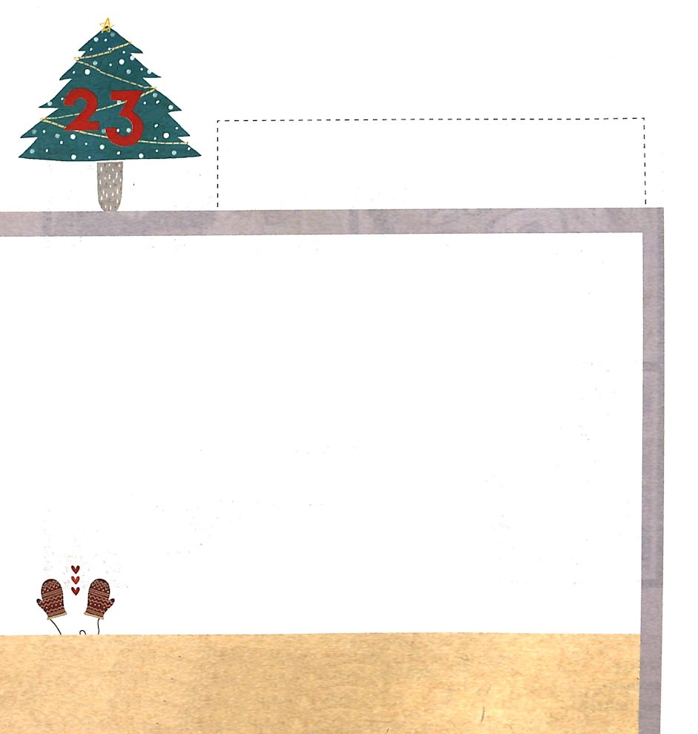
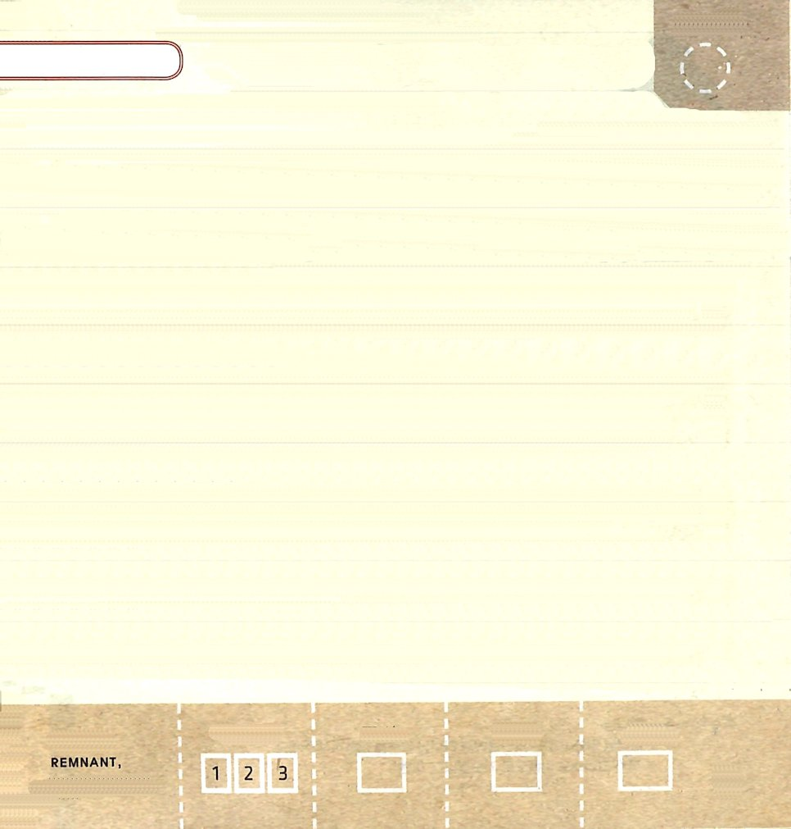

伝8:12 罪人が、百度悪事を犯しても、長生きしている。しかし私は、神を恐れる者も、神を敬って、しあわせであることを知っている。

すいようび

かみさまの こころを しって よく しらべる ひとは
ぎじんです。
かみさまは ぎじんと みことばで ともに おられます。
かみさまの みことばは わたしたちの こころを
かみさまに むけるように させます。
かみさまの みことばを よんで あんしょうして
こころを いっぱいに みたしましょう。

かみさま！
わたしの こころが かみさまの みことばで いっぱいに みたされ
ますように。
イエス・キリストの おなまえによって おいのりします。アーメン

おおきな こえで なんかいか よんで おぼえましょう

でんどうしゃの しょ １２：１０

でんどうしゃは
てきせつな ことばを
みいだそうとし、
しんりの ことばを
ただしく かきのこした。

でんどうしゃの しょ １２：１０

きりつある

まいにち チェックしよう！
ていこくいのり
どくしょ
うんどう
あんしょう

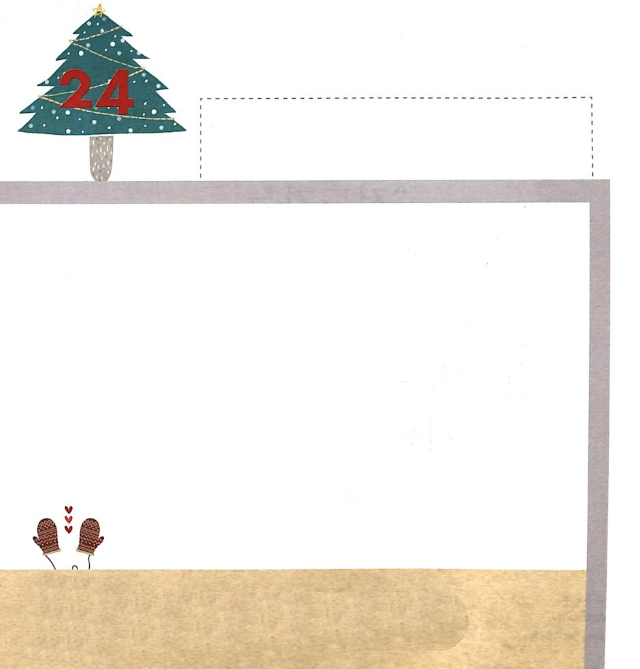

伝8:13 悪者にはしあわせがない。その生涯を影のように長くすることはできない。彼らは神を敬わないからだ。

もくようび

わるものは じぶんが しゅじんである ひと
じぶんを たかめたい ひと
じぶんを じまんしたい ひとです。
わるものの こころには かみさまの みことばは ありません。
かみさまに つかえない ので
わるものの こころには ほかの しゅじんが いきています。
わるものの こころが かみさまの みことばで
いっぱいに みたされるように たすけなければ
なりません。

かみさま！
かみさまの みことばが ない わるものに かみさまの みことばを
つたえさせて ください。
イエス・キリストの おなまえによって おいのりします。アーメン

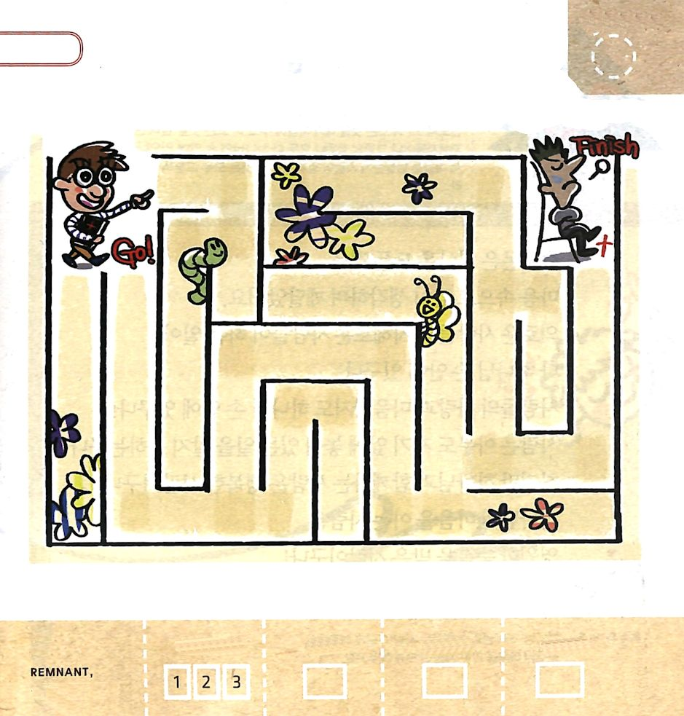
かみさまの みことばが ない わるものに
かみさまの みことばを つたえるように
たすけてあげましょう

きりつある

まいにち チェックしよう！
ていこくいのり
どくしょ
うんどう
あんしょう

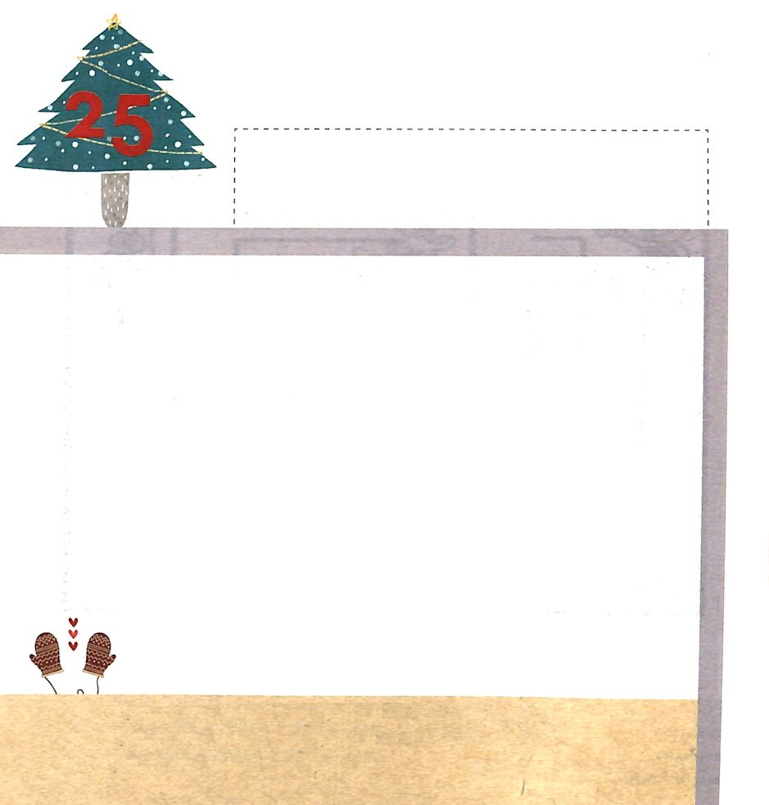

伝9:1 というのは、私はこのいっさいを心に留め、正しい人も、知恵のある者も、彼らの働きも、神の御手の中にあることを確かめたからである。彼らの前にあるすべてのものが愛であるか、憎しみであるか、人にはわからない。

きんようび

ソロモンは すぎさる すべての ことを
こころの なかで ふかく かんがえて さとりました。
ただしい ひとと ちえのある ひとが する ことは
すべて かみさまの みての なかに あるのだな！
ひとびとの あいと にくしみまでも かみさまの
みての なかに あるのだな！
ひとは だれも じぶんの まえに おかれている
ことを しることは できないのだな！
しかし かみさまと ともに いる ひとは しあわせな
ひとなんだな！
かみさまの こころを しる ひとは
えいえんな しゅくふくを うけた ひとなんだな！

かみさま！
かみさまと ともにいる ひとに ならせてください。
かみさまの こころを しるひとに ならせてください。
イエス・キリストの おなまえによって おいのりします。アーメン

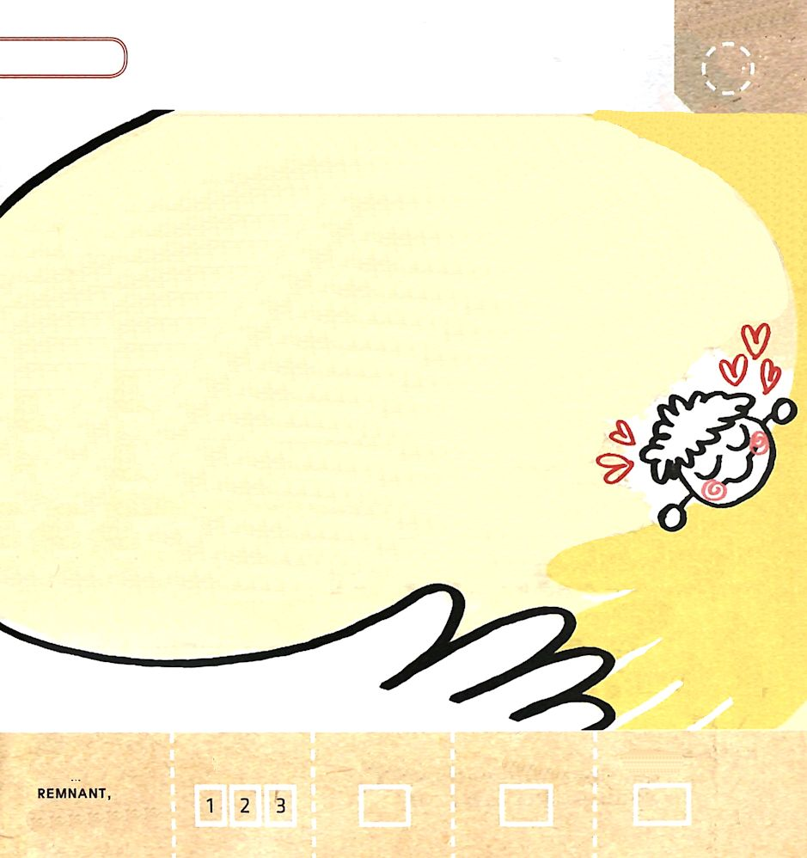
かみさまと ともにいる わたしは しあわせな
ひとです。しあわせな わたしの すがたを
えで あらわして みましょう。

きりつある

まいにち チェックしよう！
ていこくいのり
どくしょ
うんどう
あんしょう

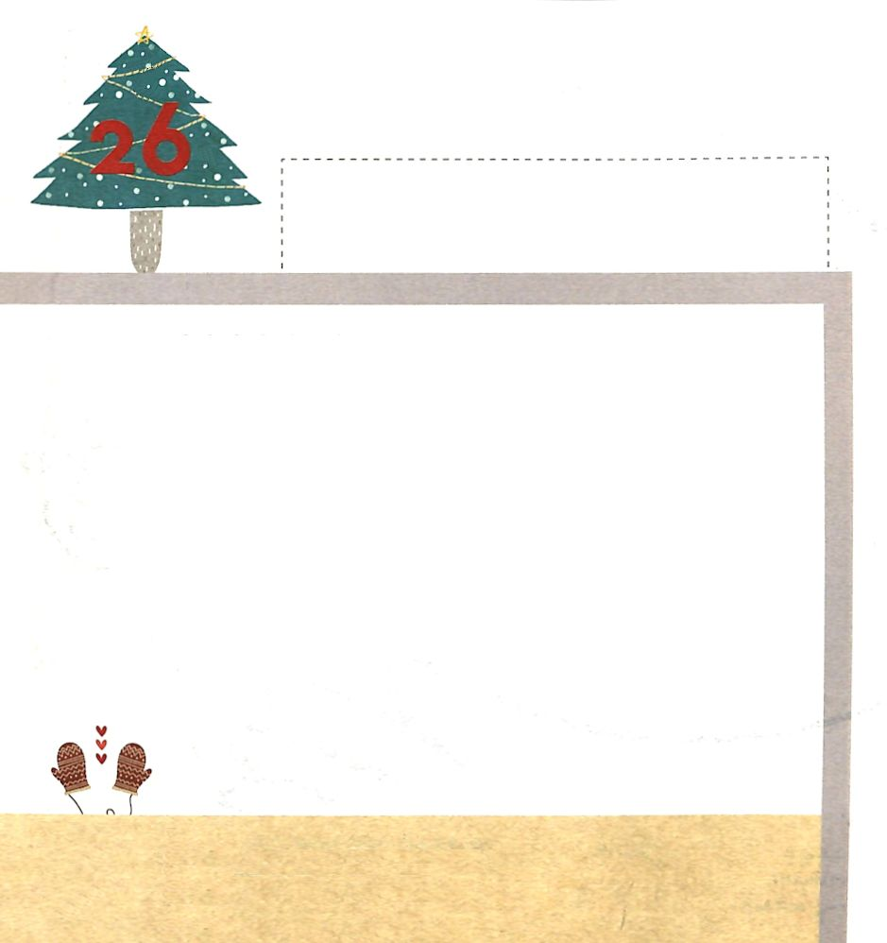

伝9:7 さあ、喜んであなたのパンを食べ、愉快にあなたのぶどう酒を飲め。神はすでにあなたの行ないを喜んでおられる。

どようび

かみさまの こころを しる ひとは でんどうしゃです。
でんどうしゃは かみさまの こころで
ひとびとを たすけて つかえます。
かみさまは みんなが でんどうしゃの こころを
もつことを ねがっておられます。
でんどうしゃを とおして すべての ひとが
ふくいんを きいて あじわうように ねがいましょう。
わたしたちも かみさまの みことばを もって
ひとびとを たすけて つかえるように しましょう。

かみさま！
かみさまの みことばを つたえる でんどうしゃに ならせてください。
イエス・キリストの おなまえによって おいのりします。アーメン

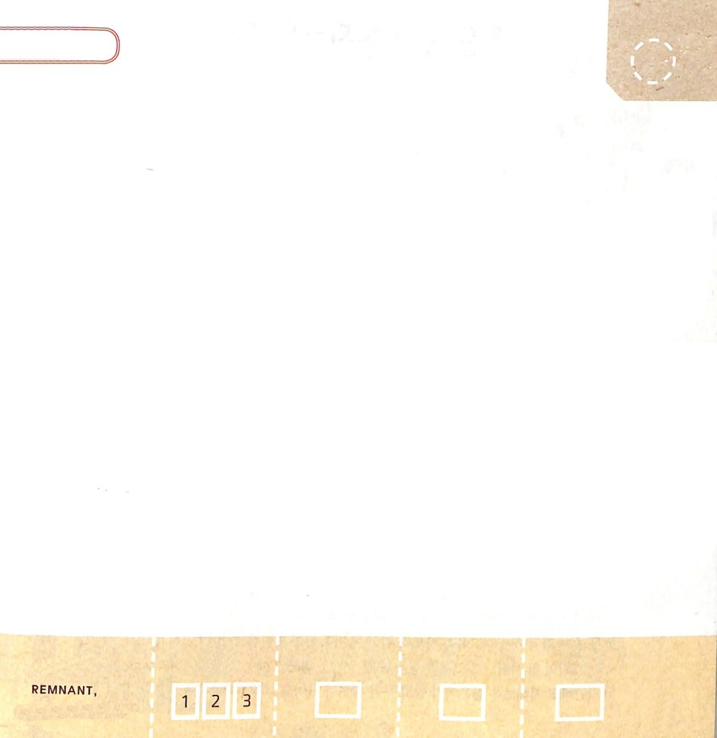
パパと ママと いっしょに さんび しましょう

けいやくと ゆめ

きりつある

まいにち チェックしよう！
ていこくいのり
どくしょ
うんどう
あんしょう

